**PASO A PASO DEL QUIZ**

**EJERCICIO 2**

**ENTRADA DE DATOS DEL ALGORITMO**

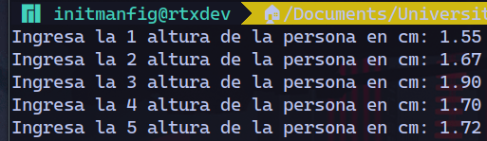

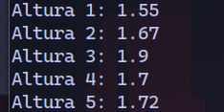**MOSTRANDO LOS DATOS INGRESADOS**

**SALIDA DEL PROGRAMA**

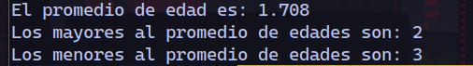

**CODIGO DEL EJERCICIO 2**

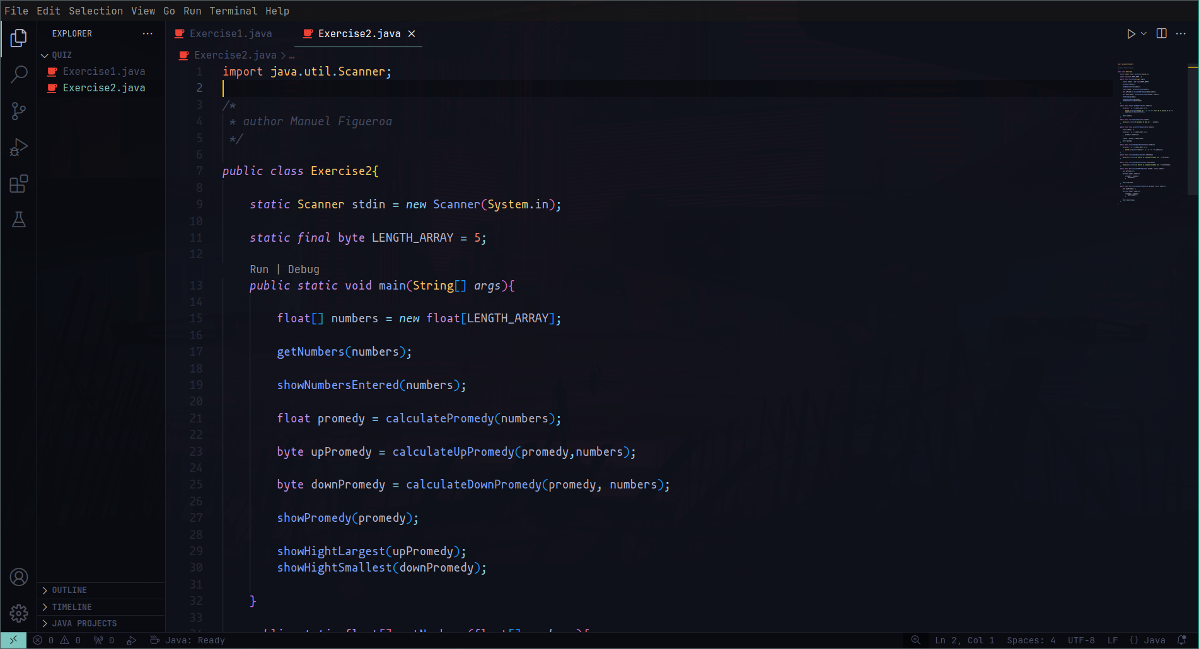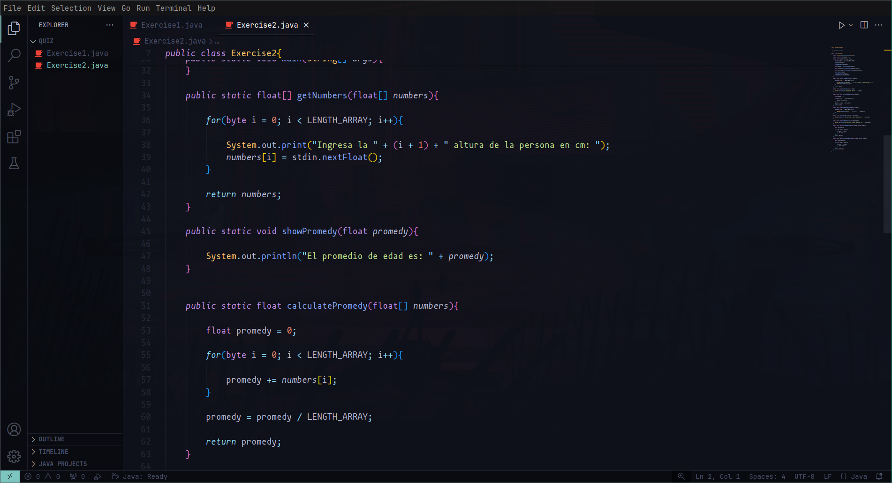

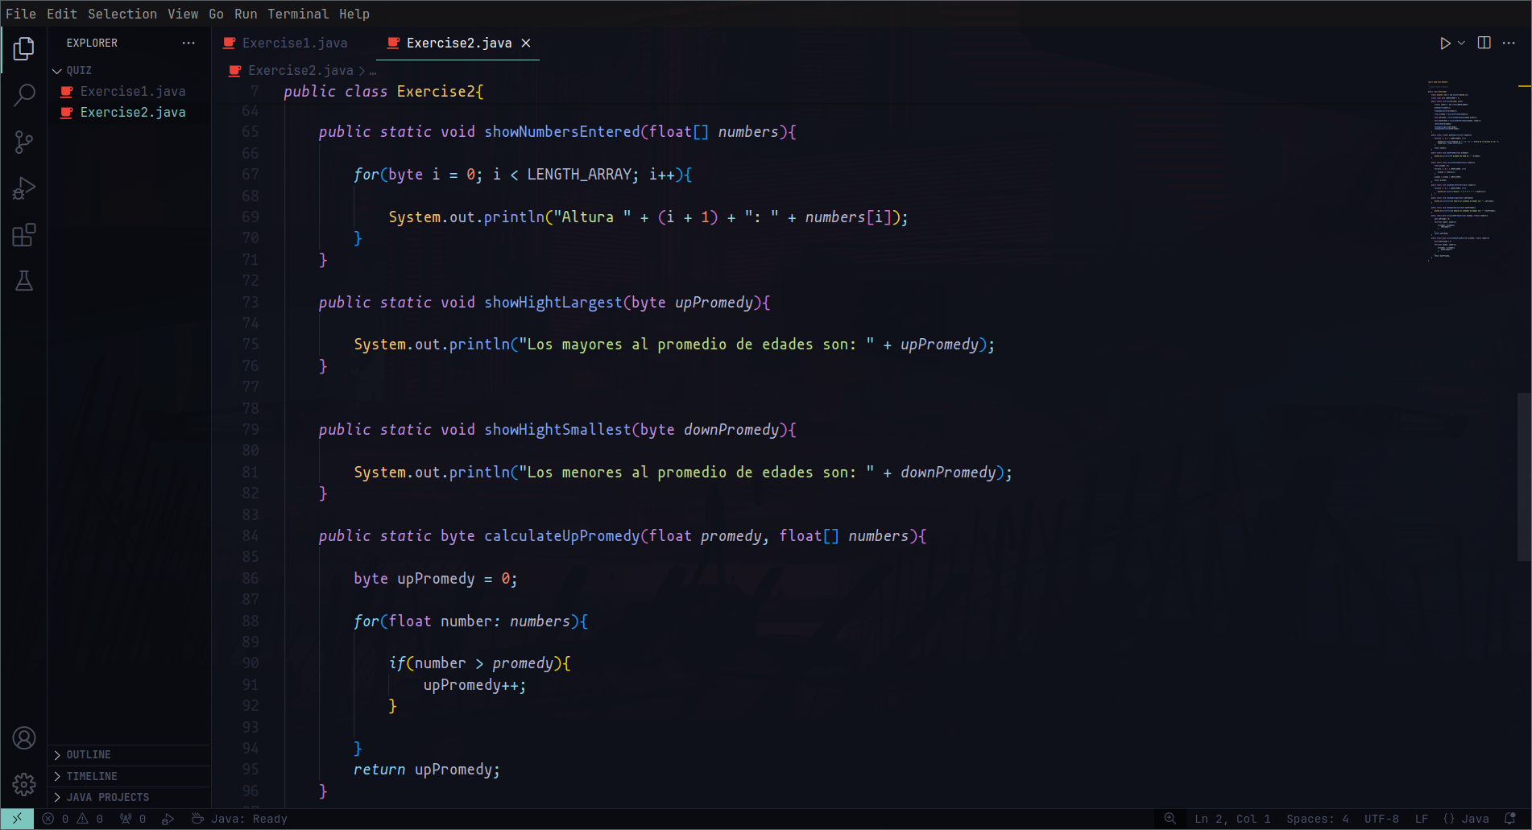

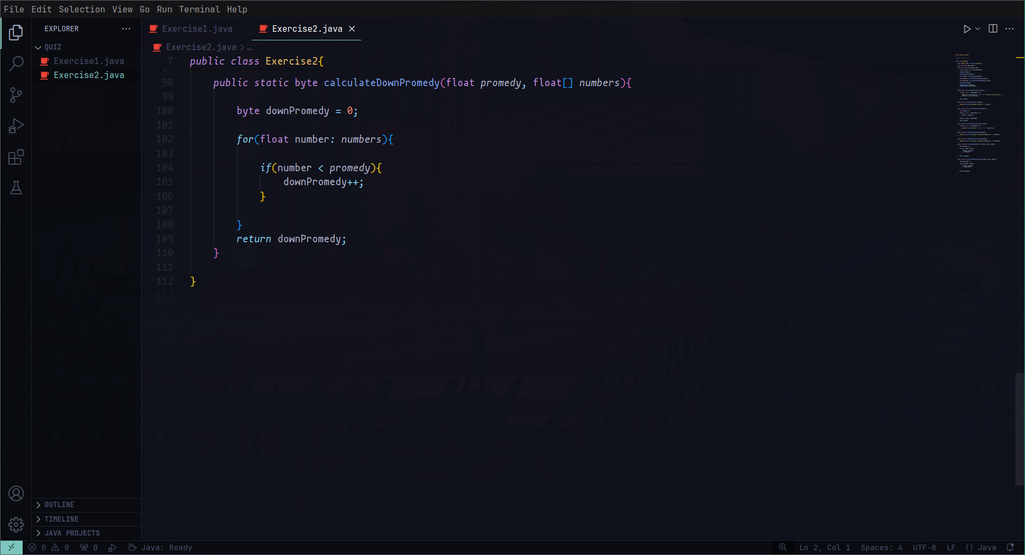

**EJERCICIO 1**

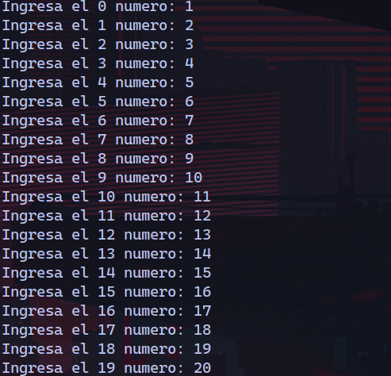**ENTRADA DE DATOS AL ALGORITMO**

**SALIDA DEL PROGRAMA**

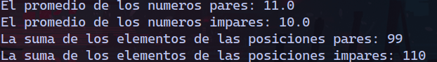

**CODIGO DEL EJERCICIO 1**

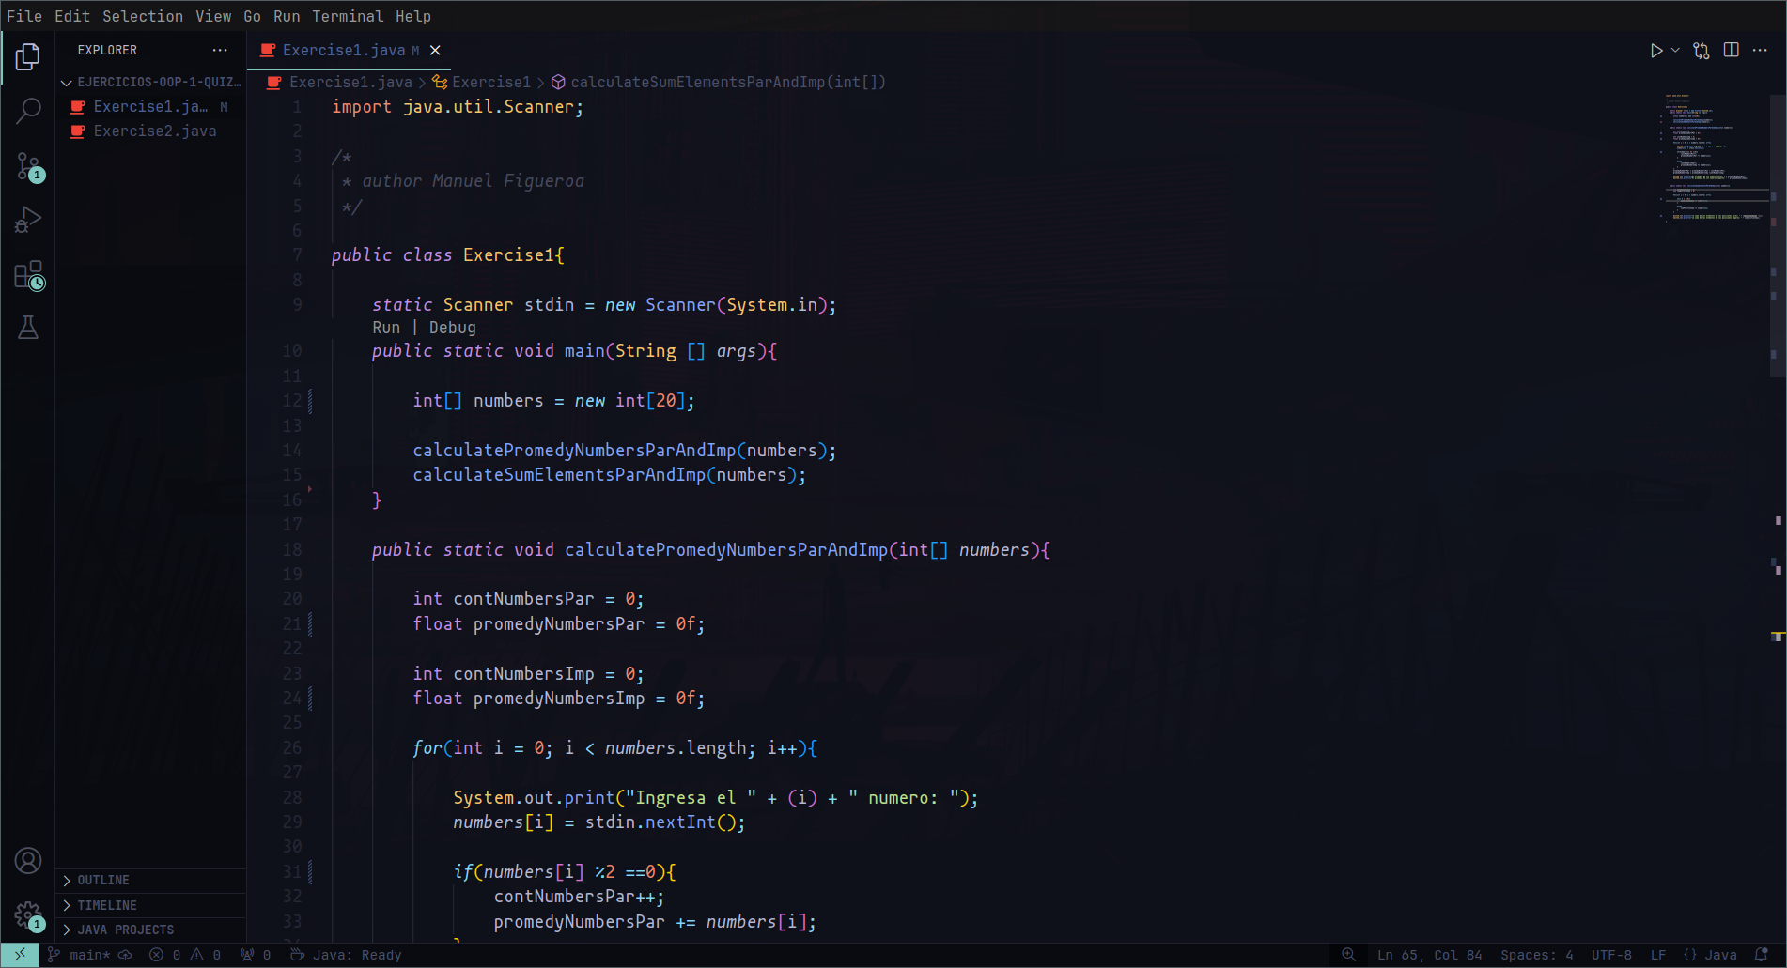

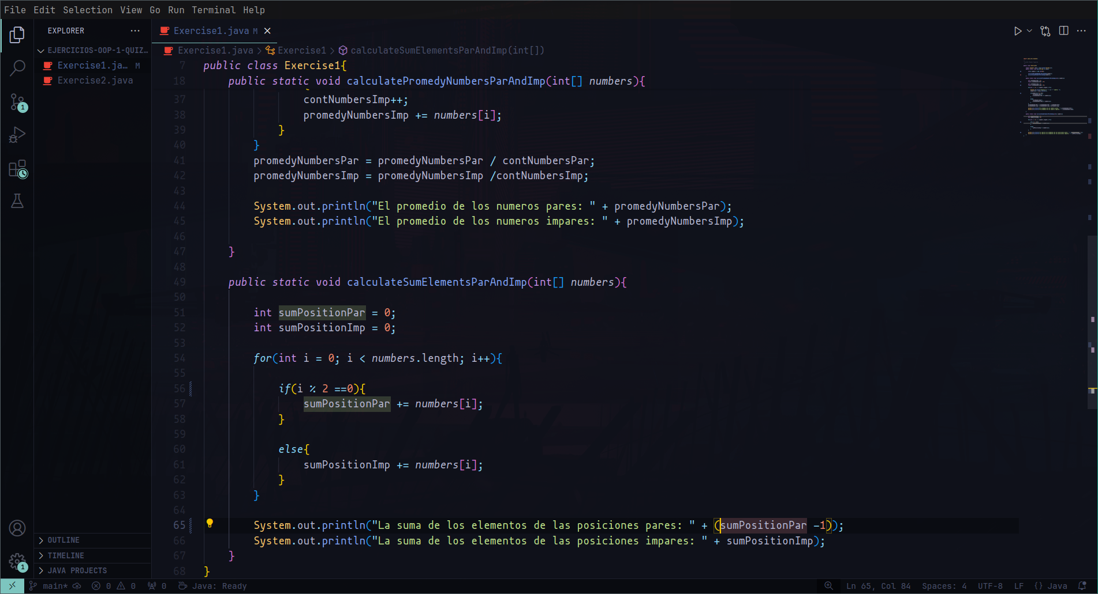*//git@github.com:Physanto/OOP-1.git*

*//https://github.com/Physanto/OOP-1.git*